各地区 设施信息：各项游乐设施的身高/年龄限制、安全须知、排队时间的官方查询方式

回答
各地区迪士尼乐园的游乐设施信息，包括身高/年龄限制、安全须知和排队时间的官方查询方式如下：
1. 身高/年龄限制
迪士尼乐园的游乐设施通常有明确的身高或年龄限制，以确保游客的安全。这些限制基于广泛的安全研究和游乐设施设计考虑。例如：
- 迪士尼世界（佛罗里达州） ：游乐设施的身高要求从32英寸（82厘米）到54英寸（137厘米）不等[10]。
- 加州迪士尼乐园：部分游乐设施如“Autopia”和“Luigi’s Rollickin’ Roadsters”要求身高32英寸或以上，而“Matterhorn Bobsleds”和“Goofy’s Sky School”则要求48英寸或以上[12]。
- 东京迪士尼乐园：游乐设施的身高要求分为四个类别：81厘米、90厘米、102厘米和117厘米。部分设施如“太空山”和“大雷山铁路”有具体身高限制，而其他设施如“这只是一个小小世界”和“疯狂的茶话会”则没有身高限制[9]。
- 上海迪士尼乐园：游乐设施的身高要求从32英寸（82厘米）到54英寸（137厘米）不等，具体取决于设施的速度和设计[13]。
2. 安全须知
迪士尼乐园对游客的安全非常重视，游乐设施的设计和运营都遵循严格的安全标准。例如：
- 身高限制：游乐设施的身高限制是根据设施的速度、力量和设计精心计算的，以确保游客的安全[13]。
- 乘客交换：迪士尼乐园提供“乘客交换”选项，允许成人与未达到特定游乐设施身高要求的孩子轮流乘坐，确保每个人都能享受乐园的乐趣，同时保证安全[10]。
- 安全提示：游乐设施旁边通常会有相应的安全提示符号，如禁止进入、禁止携带特定物品、禁止携带宠物等，以及是否允许儿童单独进入的标志[6]。
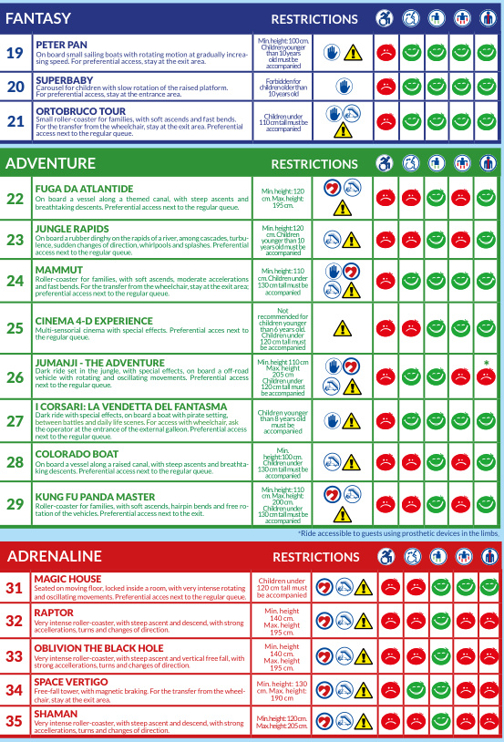
3. 排队时间的官方查询方式
迪士尼乐园的排队时间因游乐设施而异，游客可以通过以下方式查询排队时间：
- 官方APP：迪士尼乐园提供官方APP，游客可以在APP上查看各个游乐设施的实时排队时间，并选择跳过排队的选项（如使用Disney Genie+）[14]。
- 在线地图：迪士尼乐园的官方网站和APP中包含详细的园区地图，游客可以查看各个游乐设施的位置和排队时间[14]。
- 现场指示牌：迪士尼乐园内的游乐设施旁设有指示牌，显示当前的排队时间[14]。
总结
迪士尼乐园的游乐设施信息，包括身高/年龄限制、安全须知和排队时间，可以通过官方APP、在线地图和现场指示牌查询。游客在游玩前应仔细阅读游乐设施的相关规定，确保安全和愉快的体验。
[AI生成]

参考资料
1. Universal Orlando Quick Guide
2. The Happiest Handbook: Your Stress-Free Guide to Walt Disney World with Littles
3. 迪士尼世界身高要求- 您的一站式指南 - Tickets Disneyland
4. PARK GUIDE MAP & INFORMATION
5. Guide for Rider Safety and Accessibility
6. INFORMATION FOR OUR GUESTS WITH PHYSICAL DISABILITIES 2022
7. Kings Island Soak City
8. Guide Facilité de Passage
9. 迪士尼海洋和東京迪士尼樂園的高度要求和限制
10. Disneyland游乐园高度要求指南
11. 迪士尼世界高度要求- 您的一站式指南 - Tickets Disneyland
12. Disneyland和DCA游乐设施身高要求指南
13. Disney World 骑行高度要求指南
14. 迪士尼世界游乐设施 | 列表、最佳游乐设施、即将推出的游乐设施等
15. 迪士尼乐园规则？迪士尼游玩规则

